Leichter Quarkstollen

Zutaten:  200 g Butter  30 g Butter  200 g Zucker  1 Prise Salz  abgr. Schale 1 Zitrone  2 Eier  100 g getr. Aprikosen  300 g Magerquark  50 g geh. Mandeln  je 50 g Zitronat und Orangeat  100 g getr. Cranbeeries  500 g Mehl  1 Pk Backpulver | 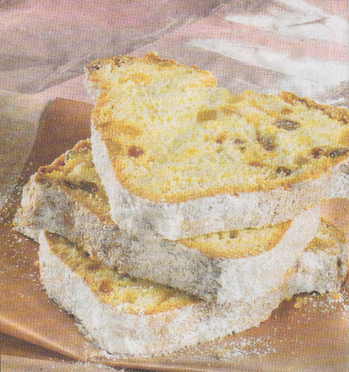
Zubereitung:

Backofen auf 180°C vorheizen.
200 g weiche Butter, Zucker, Salz, Zitronenschale und Eier cremig rühren. Quark, Mandeln, Zitronat, Orangeat zufügen. Aprikosen und Cranbeeries fein würfeln und zugeben. Mehl mit Backpulver mischen und unterkneten. Einen Stollen formen oder in eine gefettet Stollenform drücken.
Auf ein gefettetes Blech legen und im Ofen ca. 60 – 70 Minuten goldbraun backen.
Restliche Butter schmelzen und den heißen Stollen damit bestreichen, dick mit Puderzucker bestäuben.

